ПОРТФОЛИО ВЫПУСКНИКА ФАКУЛЬТЕТА ТОВ

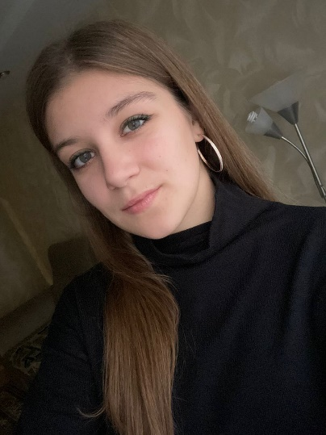
І. Общие сведения
Фамилия, имя, отчество | Говорушко Анастасия Владимировна
Дата рождения/гражданство | 18.04.2001/РБ
Факультет | Технология органических веществ
Специальность | Инженер-химик-технолог органических веществ, материалов и изделий.  Специализация: технология лакокрасочных материалов.
Семейное положение | Не замужем
Место жительства (указать область, район, населенный пункт) | г. Минск
E-mail | nutelliya@mail.ru
Социальные сети (ID)*
Моб.телефон/Skype* | +375447887586

*По желанию выпускника, для открытого представления в сети интернет.

ІІ. Результаты обучения
Основные дисциплины по  специальности, изучаемые в БГТУ  Дисциплины курсового проектирования | - Химия и физика пленкообразующих веществ;  - Теоретические основы технологии пленкообразующих веществ;  3. Химическая технология мономеров для производства пленкообразующих веществ;  - Пигменты для современных лакокрасочных материалов;  - Химия и технология пленкообразующих веществ и композиций;  - Пигментирование лакокрасочных материалов;  - Оборудование и основы проектирования предприятий подотрасли;  - Модифицирование свойств пленкообразующих полимеров и лакокрасочных материалов;  - Основы рецептуростроения лакокрасочных материалов;  - Химия и технология лакокрасочных материалов и покрытий.  - Прикладная механика;  - Процессы и аппараты химической технологии;  - Оборудование и основы проектирования предприятий подотрасли;  - Химия и технология лакокрасочных материалов и покрытий;  - Организация производства и управление предприятием.
Средний балл по  дисциплинам специальности | 8,1
Места прохождения практики | ООО «Лакокраска» г. Лида; ЗАО «Штадлер Минск», ОАО «МТЗ» г. Минск
Владение иностранными языками (подчеркнуть необходимое, указать язык); наличие международных  сертификатов,  подтверждающих знание языка: ТОЕFL,  FСЕ/САЕ/СРЕ, ВЕС и т.д. | - начальный;  - элементарный;  - средний (немецкий);  - продвинутый  - свободное владение.
Дополнительное образование (курсы, семинары,  стажировки, владение специализированными компьютерными программами и др.) | Курсы немецкого в языковом центре БГТУ;  Умение работать с программами MicrosoftOffice; MathCad. AutoCAD (начальный уровень).
Научно-исследовательская
деятельность (участие в НИР, конференциях, семинарах, научные публикации и др.)
Общественная активность | Состою в профкоме

ІІІ. Самопрезентация
Жизненные планы, хобби и сфера деятельности, в которой планирую реализоваться | Реализация в качестве высококвалифированного специалиста в лакокрасочной промышленности.  Усовершенствовать иностранный язык.
Желаемое место работы (область/город/предприятие и др.) | г.Минск

